MEMEL

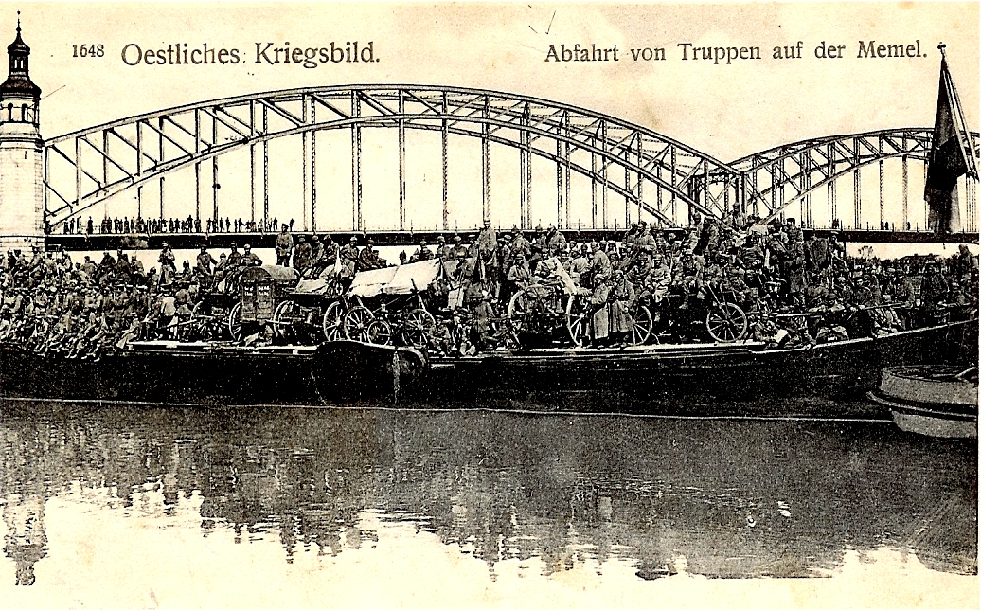

Le départ des troupes allemandes de Memel

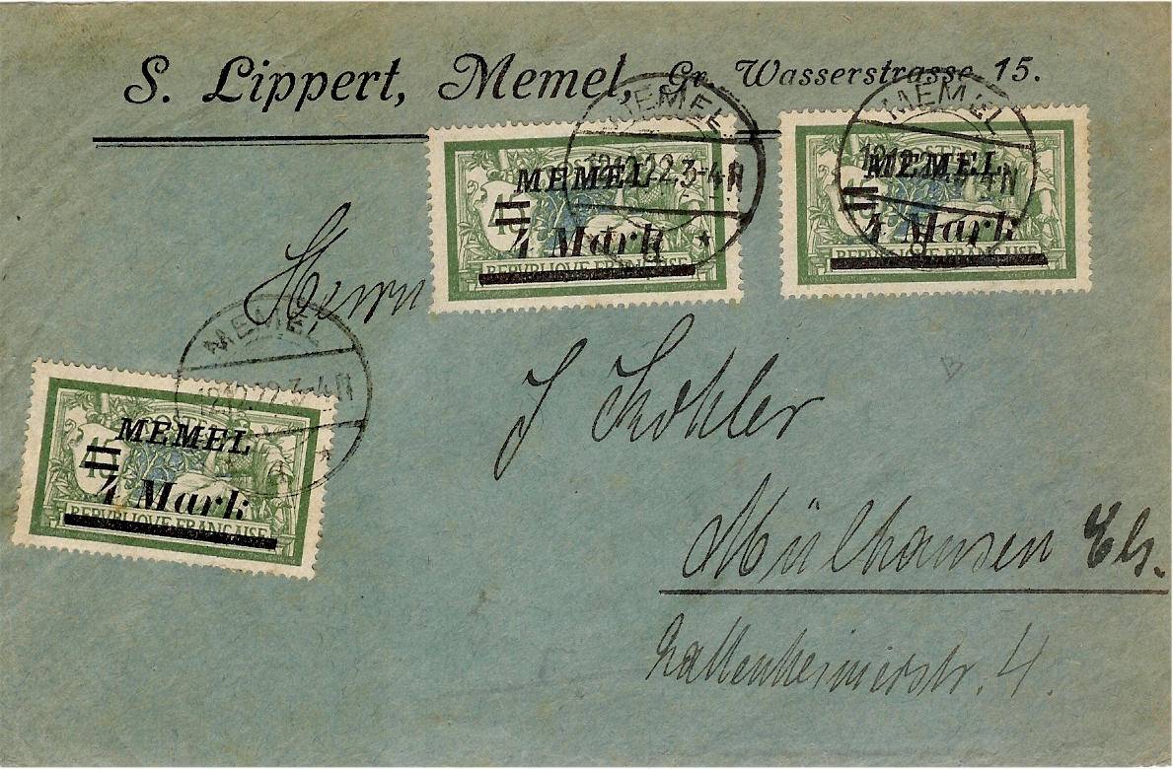
Lettre à destination de Mülhausen expédiée le 12 décembre 1922

